Начальная школа №16

« Утверждаю»
Методист НШ №16
Бертлеуова А.Е.
________________
«___» _____2009г.

Открытый интерактивный урок

по познанию мира, 2 класс

на тему « Закрепление пройденного по разделу

« Жизнь растений»

Провела: Нысанбаева Г.А.

Жанаозен -2009

Тема: « Закрепление пройденного по разделу « Жизнь растений»
Цель: 1) закрепить и уточнить знания о жизни растений,
2) развить бережное отношение к неживой и живой природе,
3) воспитать любовь к природе.
Оборудование: интерактивная доска
Ход:
- Организационный момент.
Психологический настрой.

Улыбнитесь друг другу и мысленно пожелайте добра и успехов на сегодняшнем уроке.
Сегодня мы отправимся на небольшое путешествие в Cтрану растений, а заодно повторим и закрепим знания по пройденным темам по разделу «Жизнь растений».
На доске таблица « Путешествие в страну растений»

План:
1.Проверяй-ка
2.Отгадай-ка
3.Игровая
4.Логическая
5.Схематическая
6.Кластерная
7.Рефлексивная
8.Охраняй-ка

- Работа в тетради.
Запись числа.
Запишем прогноз погоды на сегодня. ( Работа учащегося у доски)

- Актуализация опорных знаний. ( Работа в тетради и по интерактивной доске, с использованием шторки)
Тестовые задания:
- Размножение – это…
А) способность воспроизводить себе подобных
Б) способность много жить
В) размножаться клубнями

- Питательные вещества растения получают из…
А) воздуха и лейки
Б) окружающей среды и почвы
В) солнечного света

- Опавшие листья превращаются в…
А) красивый наряд
Б) воздух
В)перегной

- Какой это способ размножения
А) черенками
Б) семенами
В) клубнями
5. Плоды бывают …
А) сухие
Б) сочные
В) сухие и сочные
А теперь проверим наши знания. Обменялись тетрадями. Читаю правильные ответы, а вы по тетради проверяйте.
4.Загадки
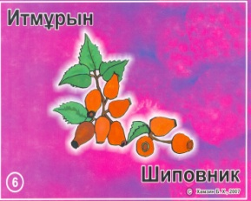
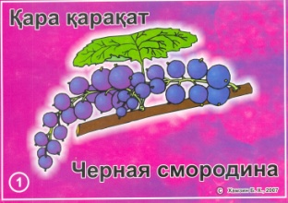
Отгадайте загадки и скажите, к какой группе растений оно относится.
Деревья Кустарники Травы

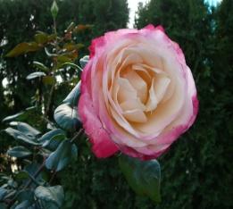
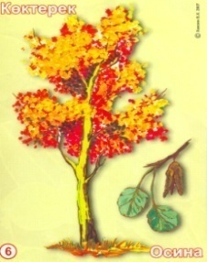
Ваша задача перенести это растение в колонку.
- Зимой и летом,
Одним цветом. ( ель)

- Сидит на палочке
В красной рубашечке,
Брюшко сыто,
Камнями набито (шиповник)

- С неба солнце золотое
Золотые лучи льет
В поле дружною стеною
Золотые усачи (пшеница)

- Среди бахчи-Зеленые мячи
Налетела детвора-
От мячей одна кора ( арбуз)

- Что за дерево стоит
Ветра нет, а лист дрожит.( осина)

- Две сестры летом зелены,
К осени одна краснеет,
Другая- чернеет ( смородина)

- Белым шариком пушистым,
Я красуюсь в поле чистом
Дунул легкий ветерок
И остался стебелек ( одуванчик)

- На кустах в саду растет
Запах сладкий, словно мед
На нередко льются слезы
Тех ,кто рвет их - это…( розы)

- Зелена, а не луг
Бела, а не снег,
Кудрява, а не голова (береза)
- Физминутка « Снежок»

- Игра « Путаница» ( Работа по интерактивной доске)

На интерактивной доске записаны слова. Их надо поставь последовательно по мере развития растения.

Корень- стебель- листья- цветок- плоды - семена.

- Составьте схему ( Работа по интерактивной доске)

Плоды

7.Составь кластер ( Работа по интерактивной доске)
Жизнь растений

8.Рефлексия « Елка»
На доске записан текст.
Придумайте счастливый конец этого рассказа. ( Чтение учителем текста)
В лесу росла одинокая ель. Она росла и все ждала, что скоро появятся ее подружки - ели. Ей было одиноко.
Солнце ласкала ее своими лучами, дождь купал ее холодными каплями, воздух обнимал ее, а земля заботливо держала ее могучие и крепкие корни.
Но вот наступила зима. Стало холодно. В конец декабря под Новый год….
8. Проверим ваше домашнее задание.
Вам нужно было нарисовать знак « Охраны растений».
На инт/доске дети изображают свои рисунки «Охраны растений».
9.Итог урока
Что мы делали на уроке?
Что вам понравилось?
Что запомнили?
10.Оценивание.

